# Manual de Usuario para la Aplicación Pet Saviors

Instituto Tecnológico de Costa Rica  
Programación Orientada a Objetos  
Desarrollada por:

* Jose Manuel Aguilar Quesada
* Kevin Hernández Rostrán
* Julían Méndez Oconitrillo
* Jasson Moya Álvarez

Contenido

Manual de Usuario para la Aplicación Pet Saviors 1

Registro de Mascotas Encontradas o Perdidas 1

Edición y Actualización de Datos 3

Sistema de Consultas 3

Casas Cuna y Registro de Asociaciones 4

Procesos (Pet Finder) 4

Seguridad e Inicio de Sesión 5

## Registro de Mascotas Encontradas o Perdidas

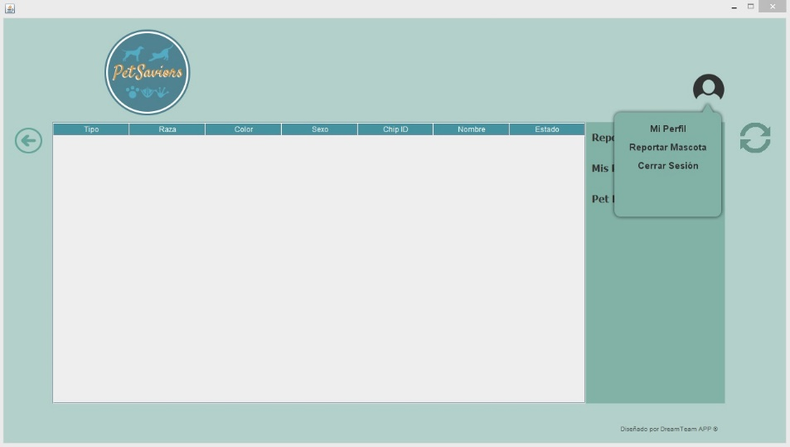Situado en el menú principal de la aplicación Pet Saviors se debe presionar el botón usuario el cual se encarga de desplegar las opciones que puede ejecutar el usuario (con permisos de usuario regular) y seleccionar la opción “Reportar Mascota”.

Seguidamente se abrirá una ventana, en la que usted debe elegir si el animal que desea reportar es un animal que se le perdió (Mascota Perdida) o es una mascota que encontró y desea colocarlo para que el sistema busque sus posibilidades de encontrar al dueño.

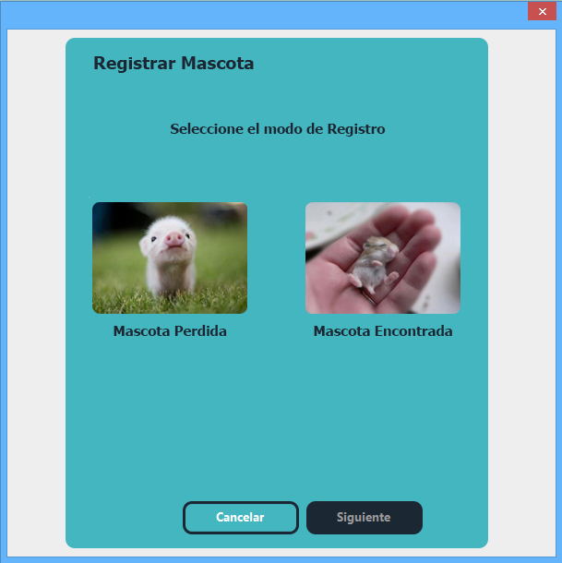

En la siguiente ventana es donde se completan los datos para el registro de la mascota, se debe ser lo más claro posible a la hora de completar el registro porque de esto depende la búsqueda en el sistema.

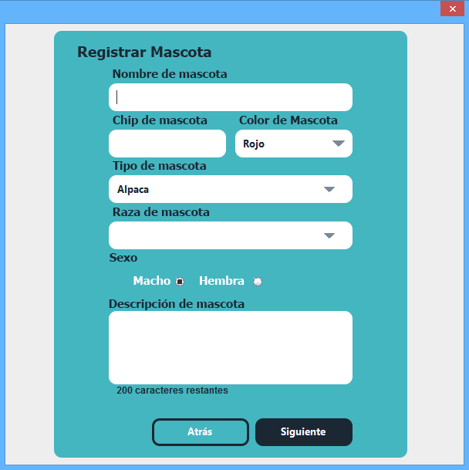

Complete los espacios que se muestran en la imagen y presione siguiente cuando considere que están completos.

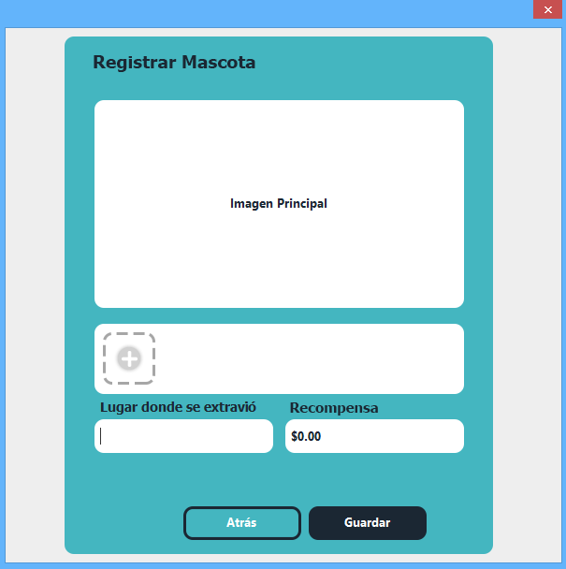

Por último selecciones una imagen de la mascota en búsqueda, si es que la posee, desde su computadora.

Para una búsqueda más eficiente indique el lugar dónde vio por última vez a su mascota.

Opcionalmente puede ofrecer una recompensa para la persona que encuentre a su mascota.

Presiona guardar para agregar la mascota al sistema.

## Edición y Actualización de Datos

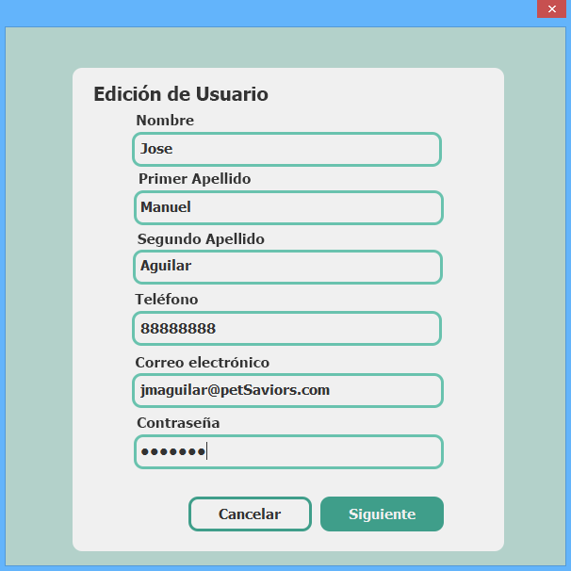

Es posible seleccionar desde el menú principal la opción edición de usuario.

En la ventana de edición de datos es posible cambiar las opciones personales en caso de que se requiera cambiar datos como la dirección de correo electrónico, el teléfono de contacto o la contraseña puesto que a muchos usuarios se les hace complicado recordar ciertos datos.

## Sistema de Consultas

De una forma muy simple es posible consultar las mascotas que se encuentran en el sistema.   
Tanto las mascotas agregadas por el usuario, como las mascotas que han reportados otros usuarios del sistema pueden ser consultadas a través de las ventana principal de la aplicación. En la sección reportes activos usted puede ver todos los animales que se encuentran activos en el sistema, lo cual significa que están perdidos y que el dueño los busca y en la sección mis reportes se pueden consultar las mascotas que el usuario ha agregado al sistema y que también se encuentran activos.

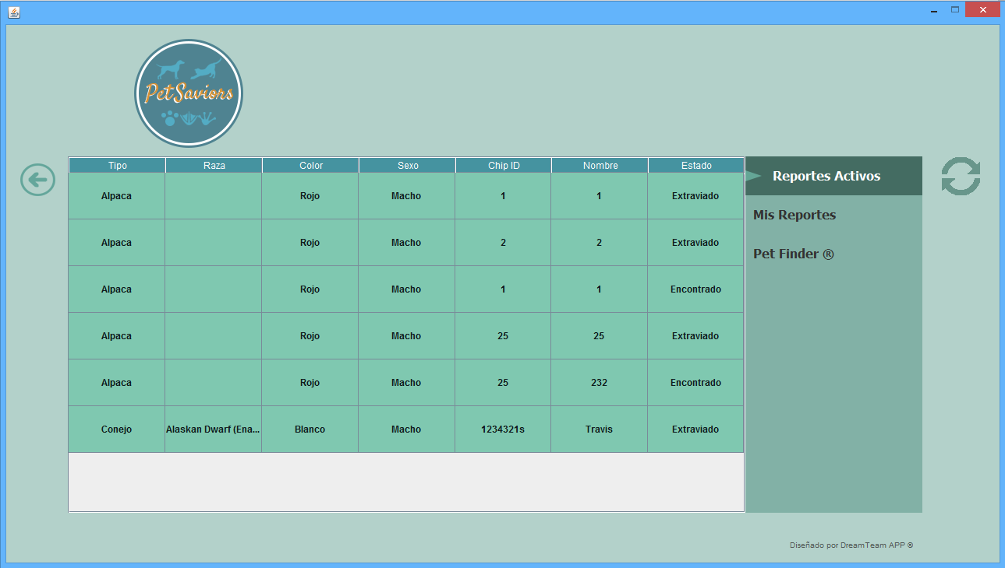

## Casas Cuna y Registro de Asociaciones

## 

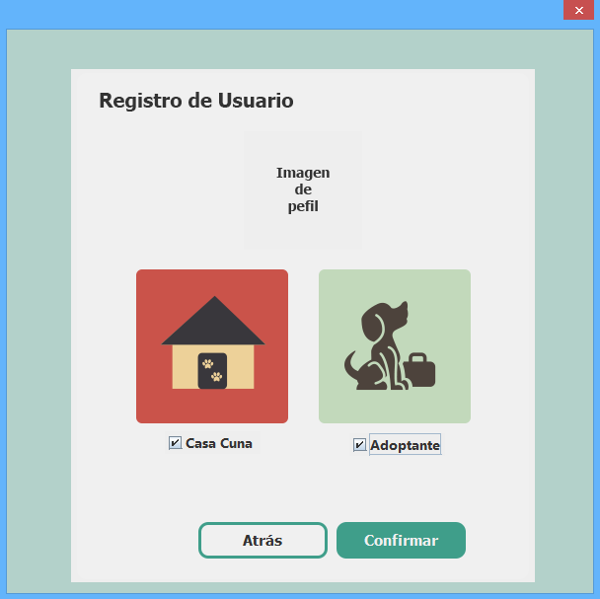

A la hora de registrar un usuario es posible que este entre las opciones elija ser una casa cuna o un adoptante. Esto implica que es capaz de recibir mascotas que no encuentren a su dueño en un rango de tiempo. Esto si la mascota cumple con los requerimientos que solicite el adoptante o la casa cuna.

Para elegirlo únicamente se debe seleccionar la opción y presionar confirmar a la hora del registro.

## Procesos (Pet Finder)

Estimado usuario, a continuación le presentamos una explicación breve de la herramienta principal del sistema, el Pet Finder.

Usando una comparación de las características de las mascotas en el sistema y mediante un poderoso criterio para descarte, se genera una lista conveniente de reportes de mascotas con características similares a las del animal que busca. Si la condición de similitud entre su animal y alguno de los del sistema es crítica (un chip equivalente, por ejemplo), ese animal será la primera opción que se le muestra.

Además, entre las características importantes de este sistema, es que le mostramos el porcentaje de similitud entre el animal analizado y sus semejantes en el sistema, calculado de acuerdo a las características disponibles contra las características análogas que posea con los demás.

Cada reporte que aparezca, le permitirá eficientemente contactar al individuo detrás del reporte, mediante el envío de un correo electrónico a la dirección que proporcionó el usuario por contactar.

Recuerde que al completar este proceso, si pudo reencontrarse con su mascota, o pudo encontrar al dueño de una mascota extraviada, es importante que vuelva a la aplicación para cerrar el caso de la mascota reportada, para que no interfiera en posteriores eventos relacionados con el Pet Finder.

## Seguridad e Inicio de Sesión

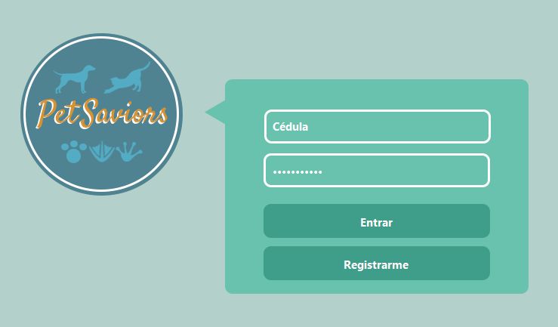

El sistema trabaja un sistema de inicio de sesión con usuarios ya registrados, y un sistema de registro de nuevos usuarios que deseen trabajar en la aplicación. Estos usuarios serán parte de la comunidad de Pet Saviors: Personas involucradas directamente con el reencuentro de mascotas perdidas con sus dueños. En caso de una equivocación con los datos personales, no hay problema, es posible editar la información de usuario haciendo click en la imagen de usuario que se encuentra en la parte superior derecha de la ventana principal, habiendo iniciado sesión.

De esta manera, aseguramos un sistema de seguridad con Usuario y Contraseña, para que nuestros usuarios tengan perfiles propios y también para que los procesos de publicación en redes sociales sean confiables.